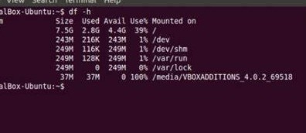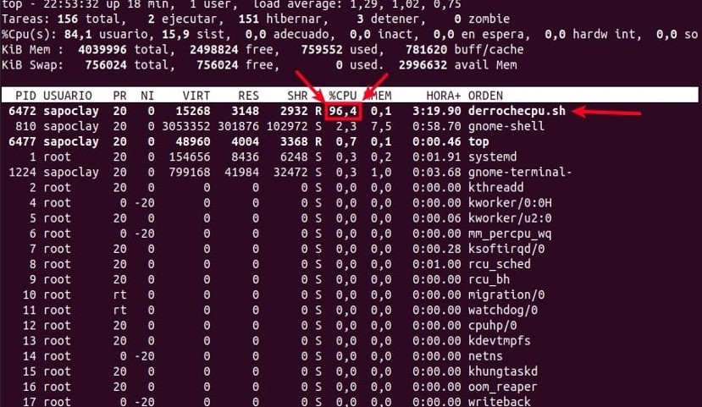

 El comando df muestra el uso de espacio en disco en todos los sistemas de ficheros montados actualmente

El comando top nos da información acerca del uso de la cpu, de la memoria, de los procesos en ejecución, etc en tiempo real.